Rośnie ekosystem 3W – 11 nowych organizacji dołącza do świata 3W
Kolejne jedenaście nowych organizacji dołączyło do inicjatywy 3W i wzbogaciło nasz ekosystem nowymi perspektywami i rozwiązaniami w dziedzinie zrównoważonego wykorzystania zasobów wody, energii oraz innowacyjnych technologii.

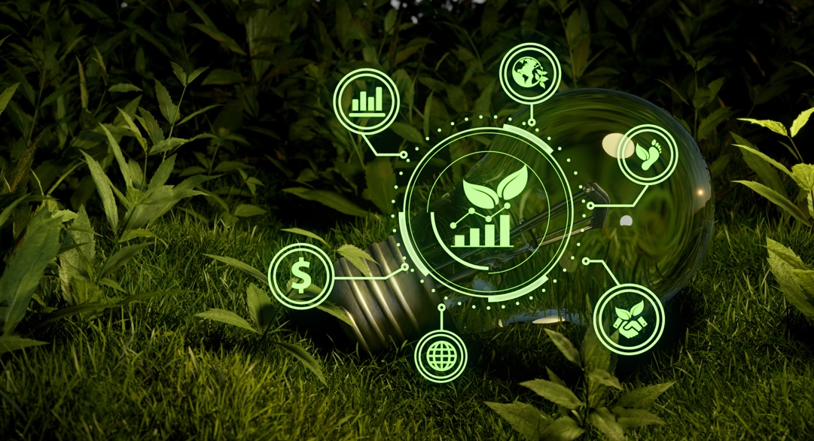

Nowe podmioty, które wspólnie z BGK będą realizować projekty związane z wodą, wodorem i węglem to: Główny Instytut Górnictwa, PROTIUM P.S.A, J.T.C. Spółka Akcyjna, Świętokrzyska Dolina Wodorowa, Green Box Energy S.A., H2PV S.A., Hartimex sp. z o.o., Schwander Polska, AMII Sp. z o.o., Łódzki Klaster Fala Energii, Bytomskie Przedsiębiorstwo Komunalne.

– Świat się zmienia, a odważne decyzje, wymagają śmiałych rozwiązań. Od początku istnienia idei 3W stawiamy na ekosystem, który oparty jest na współpracy. To klucz do sukcesu, bez którego trudno dziś sobie wyobrazić wprowadzanie przełomowych zmian. Do inicjatywy 3W dołączyło już ponad 100 organizacji, które aktywnie działają w obszarach wody, wodoru i węgla. Cieszy mnie, że kolejni Partnerzy dostrzegają potencjał we współpracy i chcą, razem z innymi firmami z obszaru 3W, wprowadzać innowacje w przestrzeni gospodarczej, zmieniać nawyki konsumenckie i budować partnerstwa biznesowe – powiedziała Magdalena Sopiela, menedżerka zespołu promocji i rozwoju społeczności 3W w Departamencie 3W Banku Gospodarstwa Krajowego.

Główny Instytut Górnictwa, który wnosi swoją unikalną ekspertyzę w dziedzinie technologii górniczych, jest jednym z czołowych instytutów badawczych w Europie, oferującym szeroki zakres usług dla różnych branż przemysłu, instytucji rządowych i samorządowych, a także dla partnerów zagranicznych. Ich udział w inicjatywie 3W przyczyni się do rozwoju innowacyjnego rozwiązania, które pozwala na niskoenergetyczne pozyskiwanie wodoru z wody z wykorzystaniem odpadów przemysłowych.

PROTIUM specjalizuje się w rozwoju technologii wodorowych. Głównym celem działalności firmy jest produkcja i wdrożenie pozyskiwania wodoru z żużla, który powstaje ze spalania odpadów komunalnych w spalarniach. Spółka planuje konsekwentnie rozwijać technologie wodorowe.

Spółka J.T.C. jest profesjonalnym doradcą w zakresie optymalnego doboru technologii i opracowania koncepcji zagospodarowania nadwyżki energii pochodzącej z OZE, do produkcji wodoru. Stale rozszerza swoją działalność oraz rozwija kompetencje w zakresie projektowania i wykonawstwa projektów „czystych ekologicznie”, które wykorzystują wodór.

Świętokrzyska Dolina Wodorowa zrzesza przedsiębiorstwa i instytuty związane z sektorem wodorowym, działa na rzecz zwiększenia znaczenia innowacyjnych technologii wodorowych, aby móc dekarbonizować lokalny przemysł, polepszać efektywność energetyczną, realizować założenia polskiej i europejskiej strategii wodorowej, aby razem dążyć do gospodarki nisko i zeroemisyjnej.

Następną organizacją jest Green Box Energy, która zajmuje się rozwijaniem technologii energetycznych, zwłaszcza w obszarze energii odnawialnej. Koncentruje się na stabilizacji systemów energetycznych, optymalizacji zużycia energii i dostosowywaniu się do zaleceń Komisji Europejskiej dotyczących rozwoju odnawialnych źródeł energii.
H2PV to kolejny nowy uczestnik inicjatywy 3W, który skupia się na badaniach i wdrożeniach technologii związanych z odnawialnymi źródłami energii oraz na rozwoju technologii fotowoltaicznych z wykorzystaniem wodoru. Firma tworzy systemy produkcji wodoru w procesie elektrolizy przy wykorzystaniu nadwyżek energetycznych powstałych w wyniku produkcji energii z ogniw fotowoltaicznych.
Hartimex to spółka, która zajmuje się automatyzacją procesów technologicznych, w tym w branży wodno-kanalizacyjnej. Spółka tworzy kompleksowe projekty układów technologicznych dla stacji uzdatniania wody, oczyszczalni ścieków. Spółka posiada własną biologiczną przyzakładową oczyszczalnię.

Schwander Polska jest liderem nowoczesnej technologii oczyszczania ścieków w Polsce z wieloletnim doświadczeniem. Firma projektuje i buduje oczyszczalnie ścieków w technologii MBR (Membrane Biological Reactor) oraz wykonuje instalacje karbonizacji hydrotermalnej (HTC).

AMII to producent filtrów do wody. Dzięki własnemu działowi B+R projektuje i wdraża nowe produkty oraz rozwiązania w zakresie filtracji wody. Firma wdrożyła technologię systemu, który z większą dokładnością filtruje wodę oraz pracuje nad wytworzeniem i skutecznością działania nowych materiałów kompozytowych do oczyszczania wody, zbudowanych na bazie grafenu.

Łódzki Klaster Fala Energii zrzesza przedsiębiorstwa i instytucje, które pracują nad rozwojem efektywnej dystrybucji wytworzonej energii i zwiększeniem wykorzystania odnawialnych źródeł energii. Organizacja sprzyja pobudzaniu innowacyjności w zakresie m.in. wytwarzania, dystrybucji, bilansowania i magazynowania energii oraz zarządzania popytem na energię elektryczną, ciepło i chłód. Współpraca przekłada się na ograniczenie kosztów energii, rozwój nowych źródeł energii i wzrost świadomości społeczeństwa w zakresie postaw proekologicznych.

Bytomskie Przedsiębiorstwo Komunalne przystąpiło również do inicjatywy 3W, wnosząc swoje doświadczenie w zakresie gospodarki wodno-ściekowej. Prowadzi działalność w zakresie zbiorowego zaopatrzenia w wodę i zbiorowego odprowadzania ścieków. Działalność Spółki ma strategiczne znaczenie dla funkcjonowania gminy Bytom i jej mieszkańców. Spółka stosuje ekologiczne rozwiązania wykorzystuje energię odnawialną, dba o stosowanie energooszczędnych urządzeń oraz o racjonalne wykorzystanie zasobów wodnych.

Wszystkie nowe organizacje partnerskie inicjatywy 3W, wspólnie z BGK, będą rozwijać ideę 3W i inicjować projekty eksperckie. Ich zaangażowanie przyczyni się do dalszego wzrostu ekosystemu biznesowego 3W, promując nowoczesne technologie, zrównoważony rozwój i efektywne zarządzanie zasobami.

